**ESCUELA NORMAL DE EDUCACIÓN PREESCOLAR**

LICENCIATURA EN EDUCACIÓN PREESCOLAR

***ESTILO DE MEMORIA***

TUTORÍA GRUPAL

**DOCENTE:** KARLA GRISELDA GARCÍA PIMENTEL

**ALUMNA:** MARIANA GUADALUPE VALDÉS JIMÉNEZ

2° “C’’ N° 19

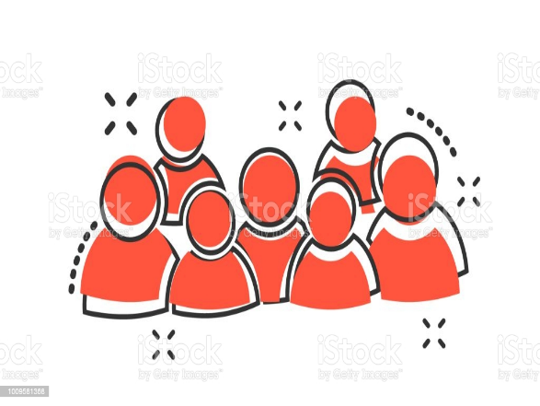

SALTILLO COAHUILA A 27 DE ABRIL DE 2021

**Ejercicio no. 4. *Determina tu estilo de memoria.***

**Instrucción:** ¿Cuál es tu estilo dominante de memoria? ¿Te es más fácil recordar sonidos, imágenes o la forma en que se sienten las cosas? Lee las afirmaciones que se incluyen abajo y encierra en un círculo la alternativa que describa mejor tus hábitos.

##### Para ayudarme a recordar lo que se dijo en clase, yo…

|  |  |
| --- | --- |
| V. | Leo los apuntes que tomé durante la clase. |
| A. | Cierro los ojos y trato de escuchar lo que dijo el profesor. |
| C. | Intento colocarme de nuevo en el salón de clases y sentir lo que estaba sucediendo en ese momento. |

**Para recordar un procedimiento complejo, yo…**

|  |  |
| --- | --- |
| V. | Escribo los pasos que debo seguir. |
| A. | Escucho las instrucciones varias veces y con atención. |
| C. | Lo vuelvo a hacer una y otra vez. |

**Para aprender oraciones en un idioma extranjero, lo hago mejor cuando yo…**

|  |  |
| --- | --- |
| V. | Las leo en el papel para ver cómo están escritas. |
| A. | Las escucho en mi cabeza hasta que puedo decirlas en voz alta. |
| C. | Veo a alguien que las está pronunciando y luego practico moviendo mi boca y mis manos de la misma manera en que lo hizo esa persona. |

**Si tengo que aprender un movimiento de baile, me gusta…**

|  |  |
| --- | --- |
| V. | Ver un diagrama de los pasos antes de intentarlo. |
| A. | Tener a alguien que me corrija mientras lo intento. |
| C. | Verlo una vez y luego intentarlo. |

**Cuando recuerdo un momento feliz, tiendo a…**

|  |  |
| --- | --- |
| V. | Visualizar en mi cabeza. |
| A. | Escuchar los sonidos que oí cuando lo experimenté. |
| C. | Sentir con mis manos y con mi cuerpo lo que sentí en ese momento. |

**Cuando tengo que recordar las instrucciones para llegar en automóvil a un lugar, generalmente yo…**

|  |  |
| --- | --- |
| V. | Visualizo un mapa del camino en mi mente. |
| A. | Me repito las instrucciones en voz alta a mí mismo. |
| C. | Siento mis manos sobre el volante y el automóvil avanzando en el camino correcto. |